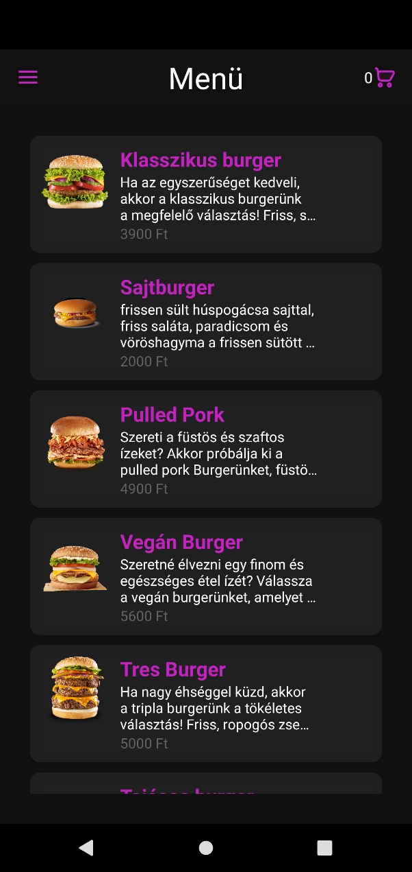

🡨 Eszköz Sáv :

Bal oldalt található a Navigációs menünek a gombja,

Középen az éppen aktuális menüpont

Jobb oldalt pedig a felhasználó kosara mellette egy kosár darab szám indikátorral

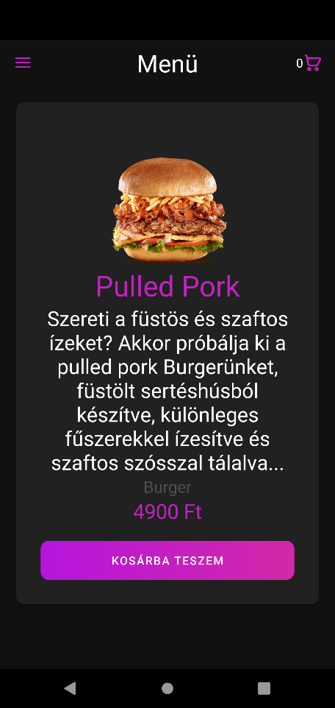🡨 Az étlapon látható ételek koppintás után elérhetővé válik a kosárba helyezés ami így néz ki:

Navigációs menü megnyitása után 4 opció található Menü, Rendelések, Szállítási adatok, és a kijelentkezés.

Rendelések Menüpontban láthatóak az éppen aktív rendelés(ha van), a korábbi rendelések(ha van)

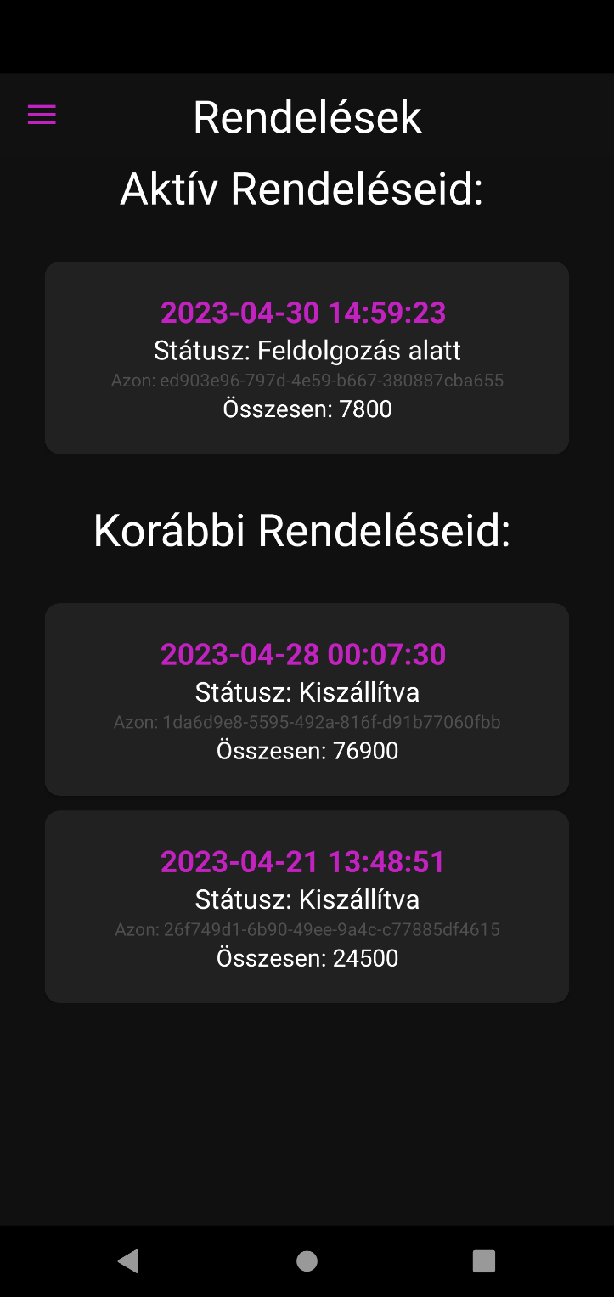

A szállítási adatok menüpontban látszódnak a felvett címek, itt tud felvenni címeket. (max hármat)

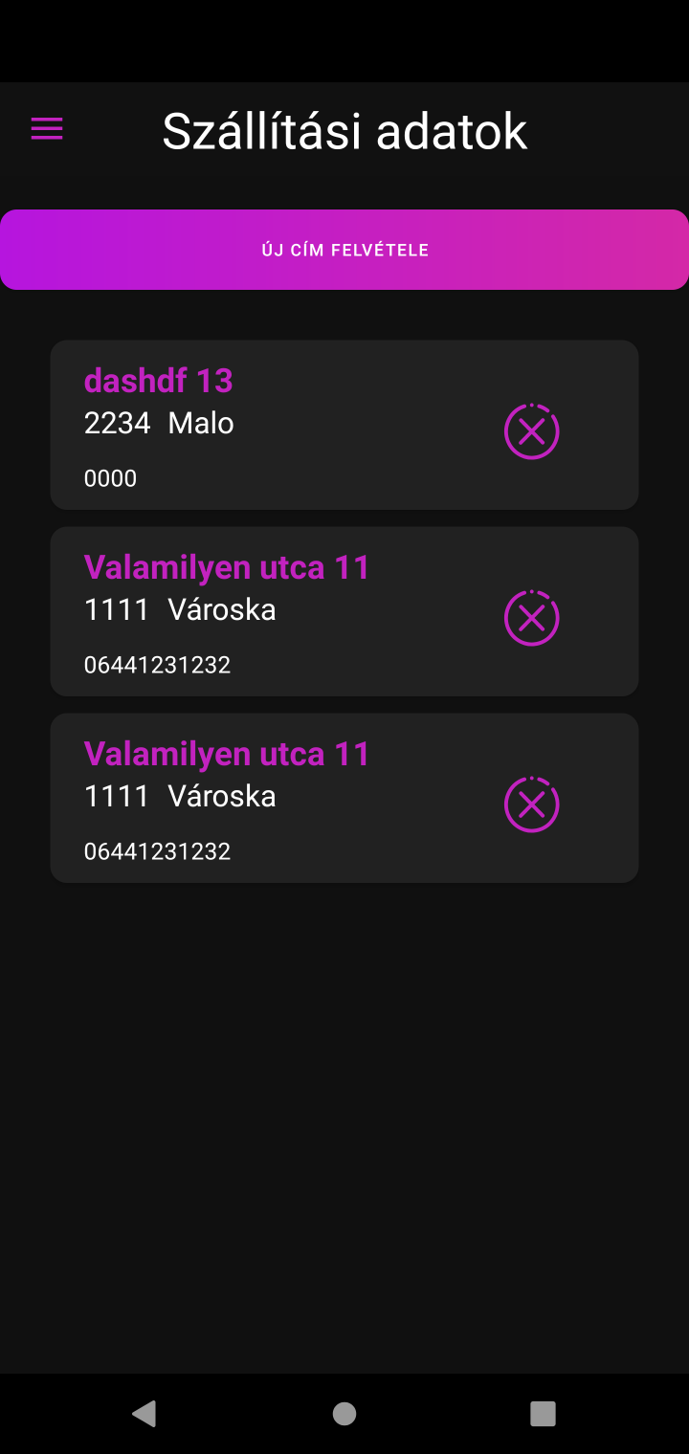

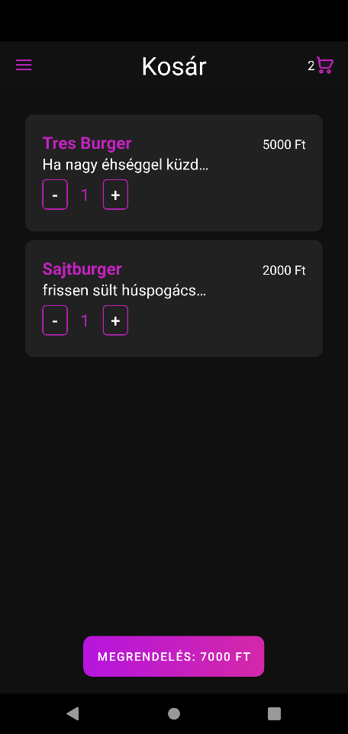A kosár ikonra kattintva látszódnak a már kostárba helyezett ételek a +, - gombok használatával tudja növelni a mennyiségét (a többszöri kosárba helyezéssel is tudja növelni). Ha törölni szeretné az adott ételt csak csökkentse addig a mennyisége még fel nem dobja a törlés lehetőségét

A gombon található a végösszeg🡪

Megrendelés gombra koppintás után a felhasználó kiválaszthatja a felvett címei közül hogy melyiket szeretné a rendelést leadni

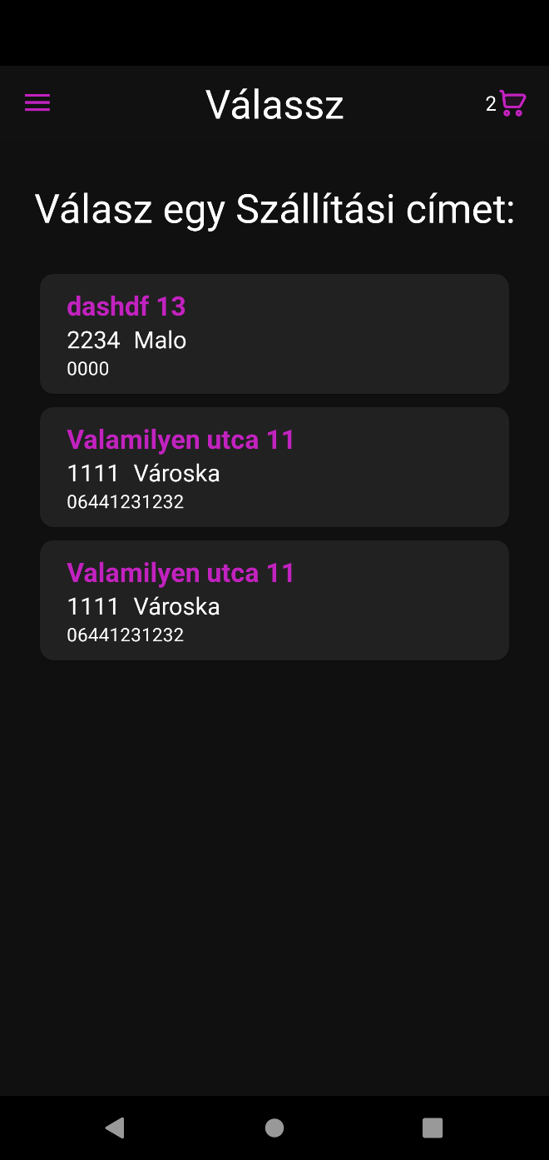

Miután kiválasztotta a címet, egyből az összesítő oldalon találja magát ahol véglegesítheti a rendelését

